F
Union internationale pour la protection des obtentions végétales

Conseil  Cinquante et unième session ordinaire  Genève, 26 octobre 2017 | C/51/13  Original: français  Date: 15 août 2017
RAPPORT DU VÉRIFICATEUR EXTERNE DES COMPTES
Document établi par le Bureau de l’Union
Avertissement : le présent document ne représente pas les principes ou les orientations de l’UPOV
Les états financiers de l’UPOV au 31 décembre 2016 et le rapport du vérificateur externe des comptes sont communiqués au Conseil conformément à l’article 6.5 du Règlement financier et règlement d’exécution du Règlement financier de l’UPOV (document UPOV/INF/4/4), qui prévoit que le Conseil examine et approuve les états financiers. Les états financiers pour 2016 figurent dans le document C/51/12.
L’annexe de ce document contient le rapport du vérificateur externe des comptes.

Le Conseil est invité à prendre note du contenu du présent document.

[L’annexe suit]

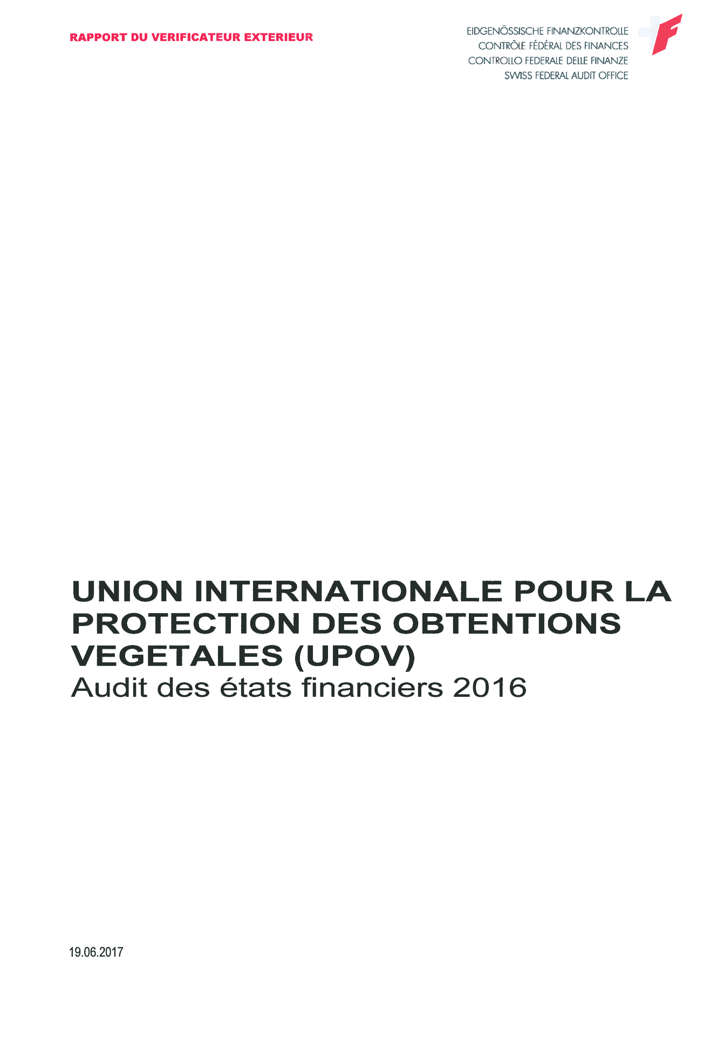
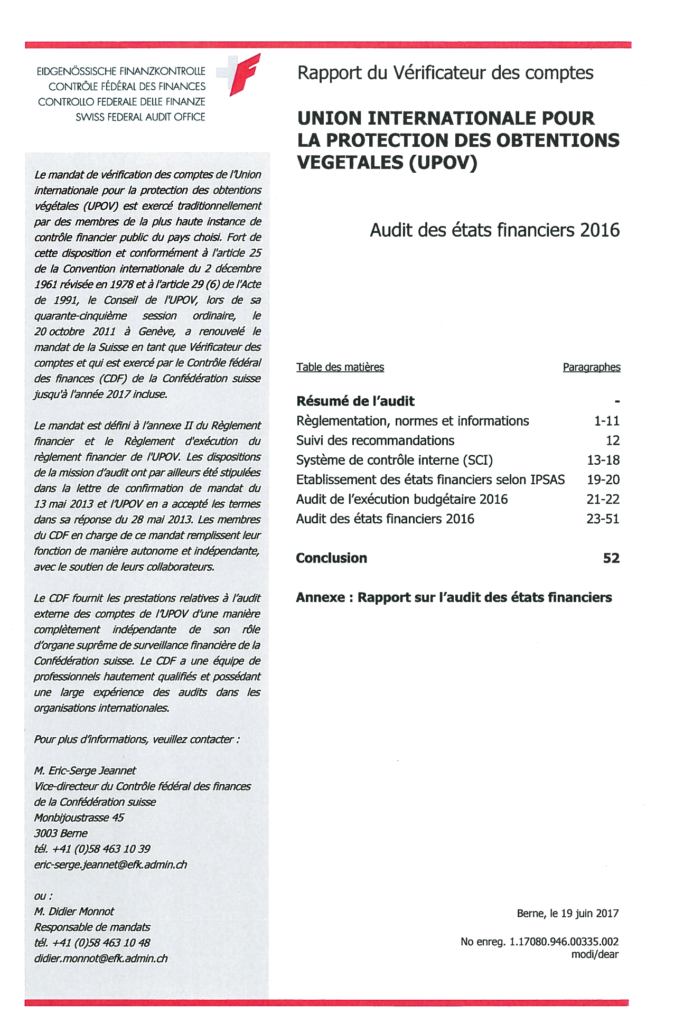

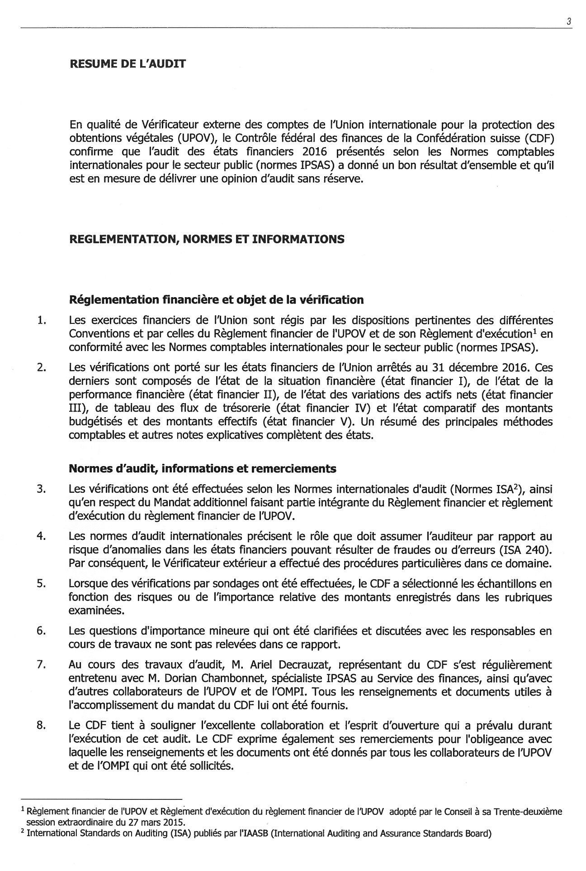
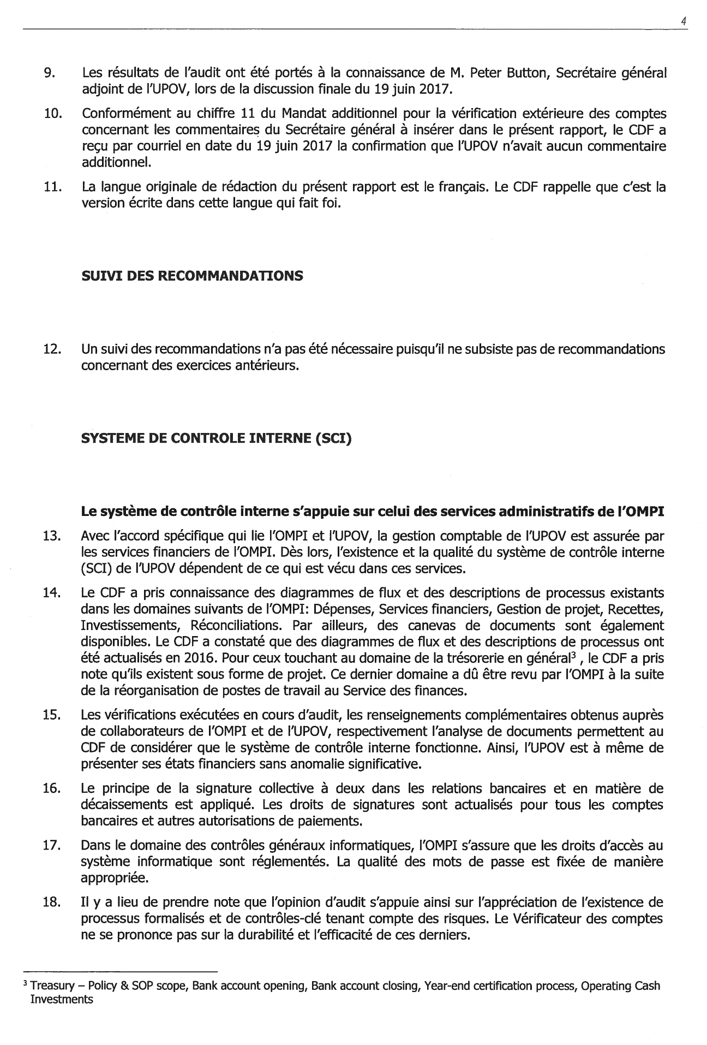

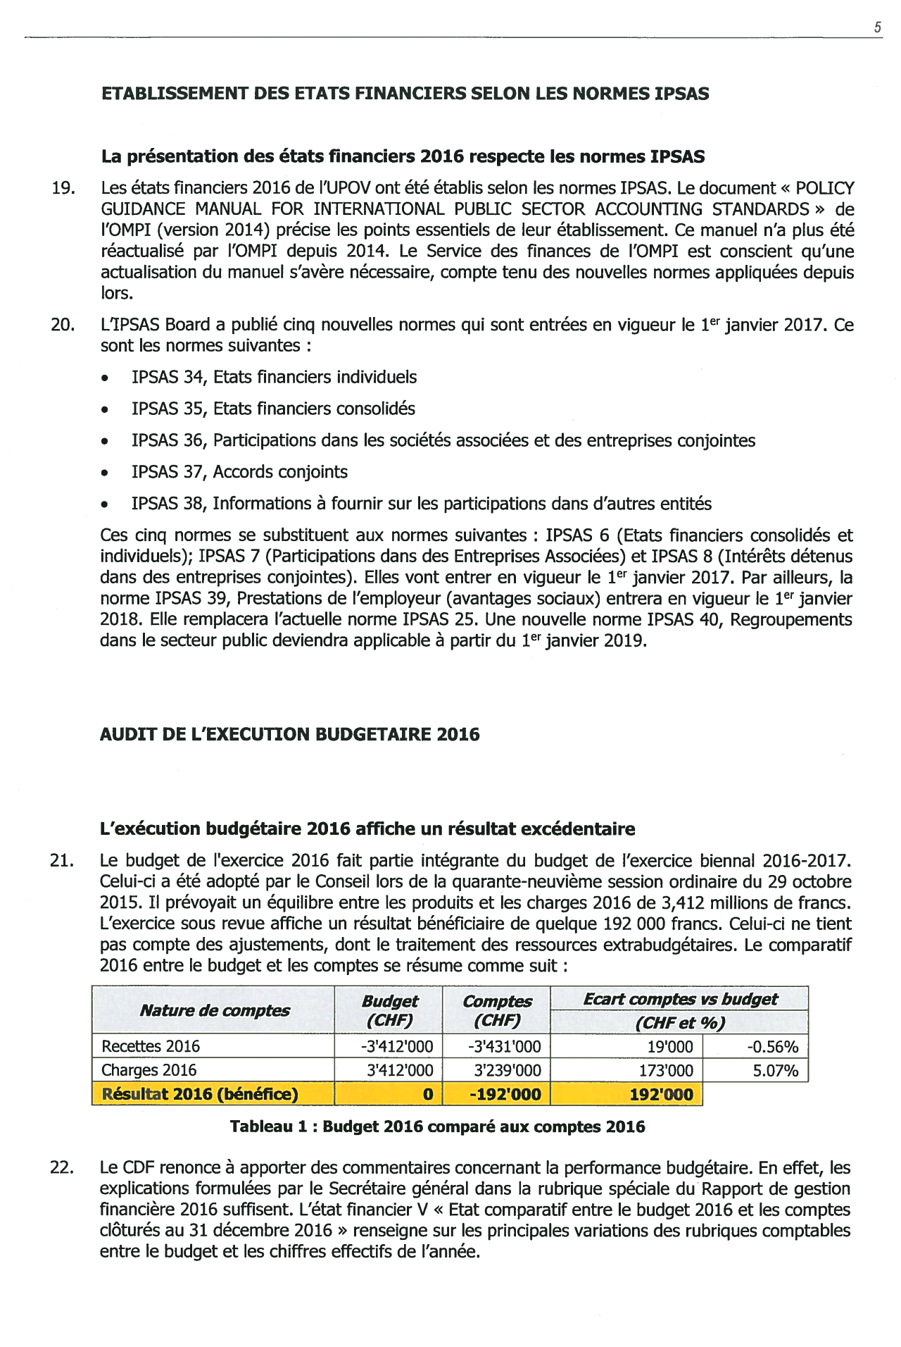

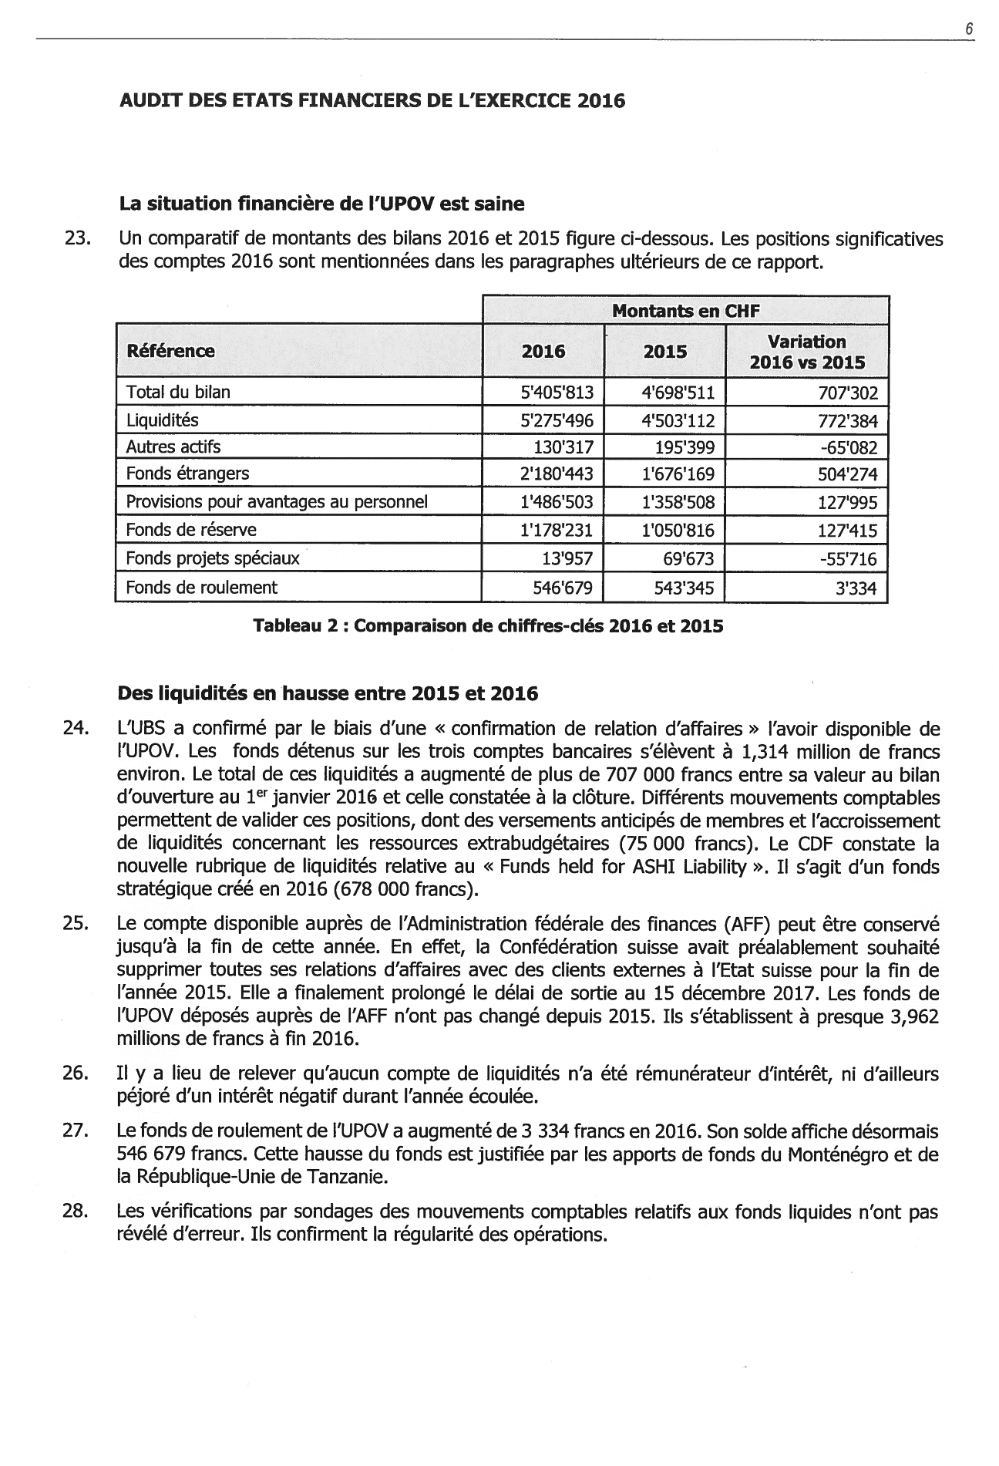

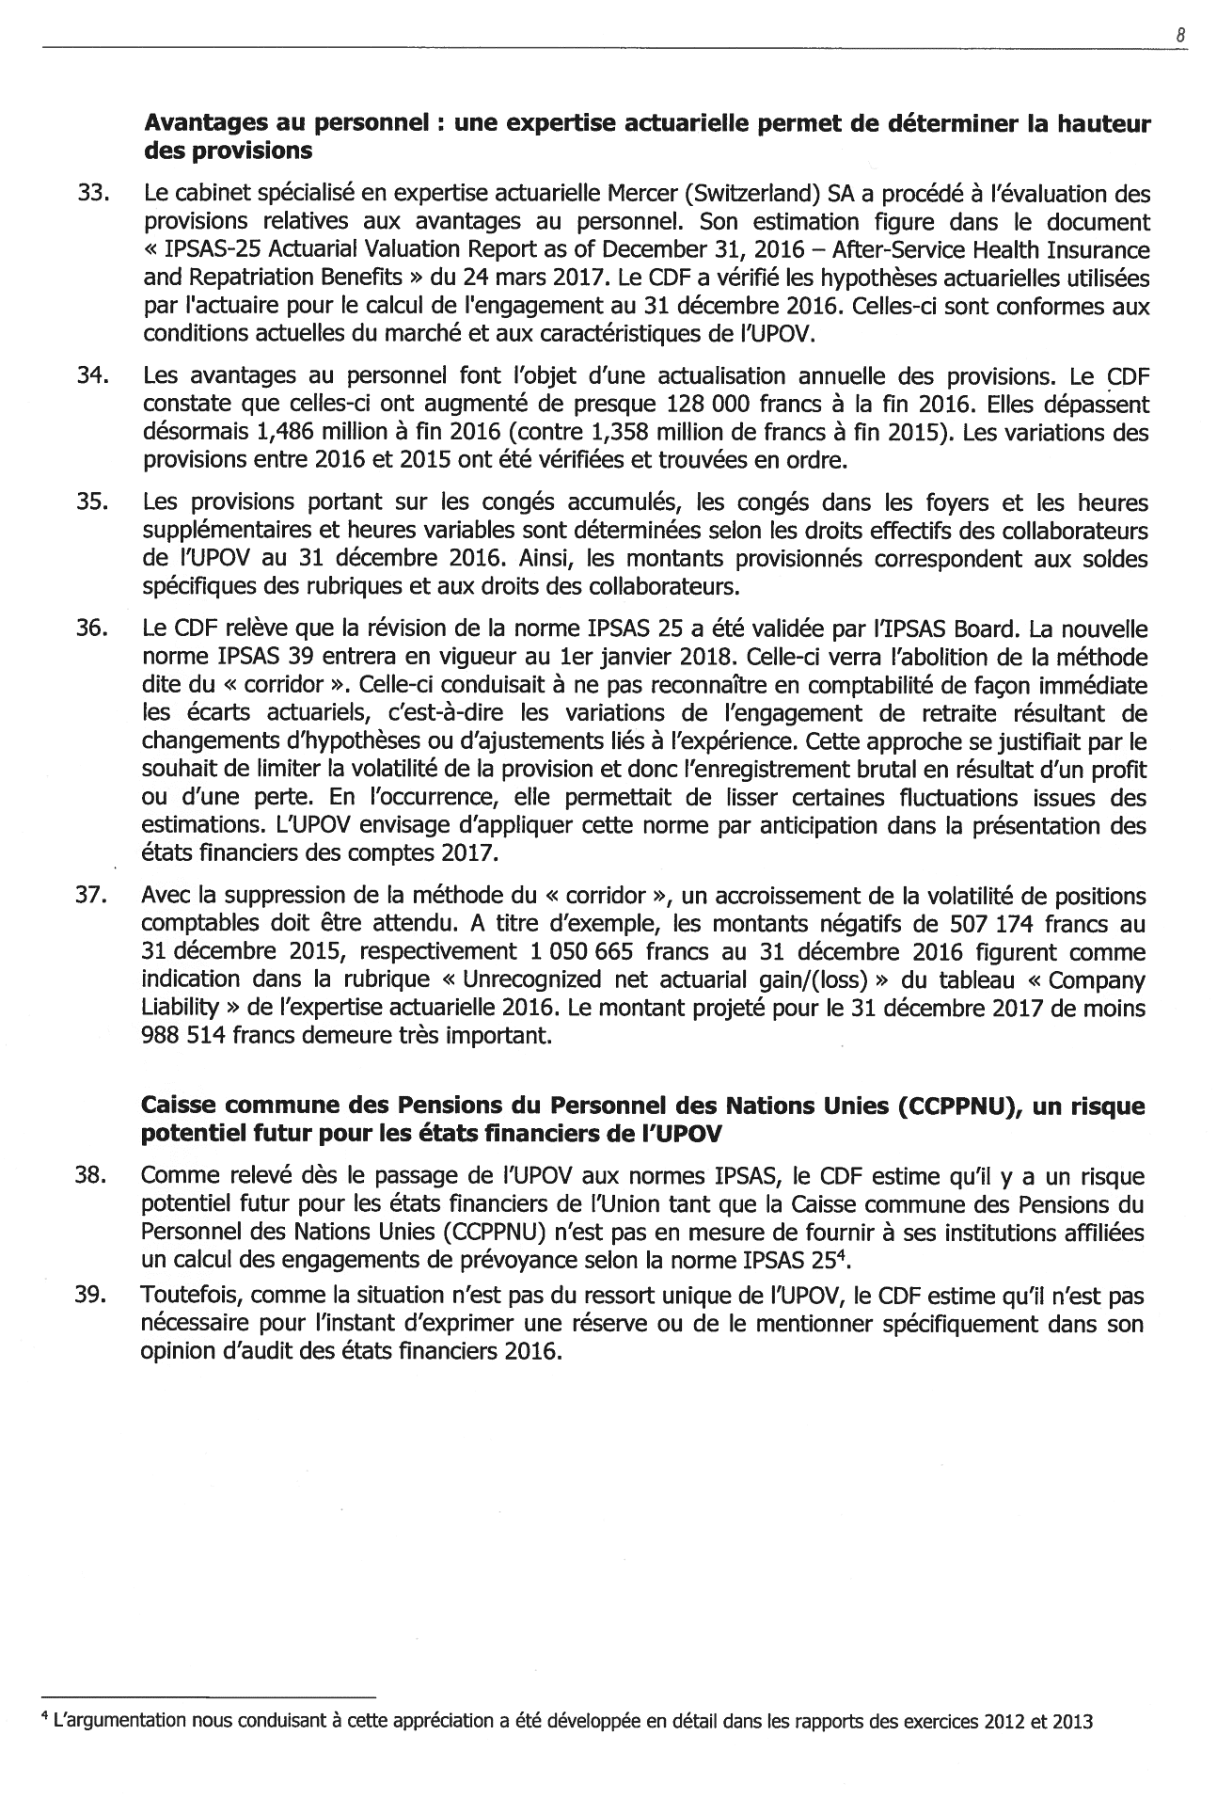

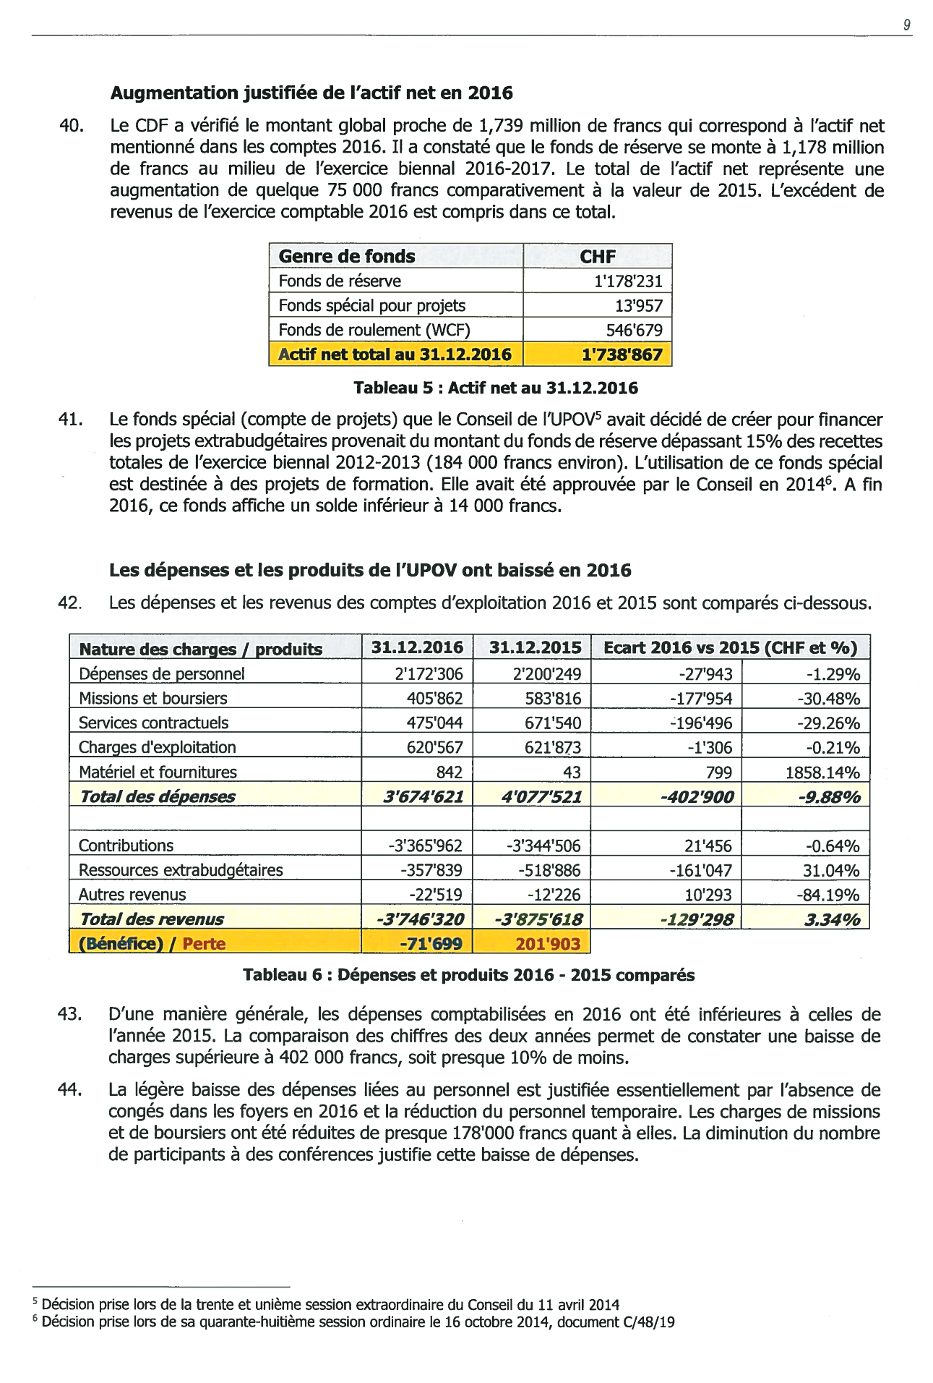

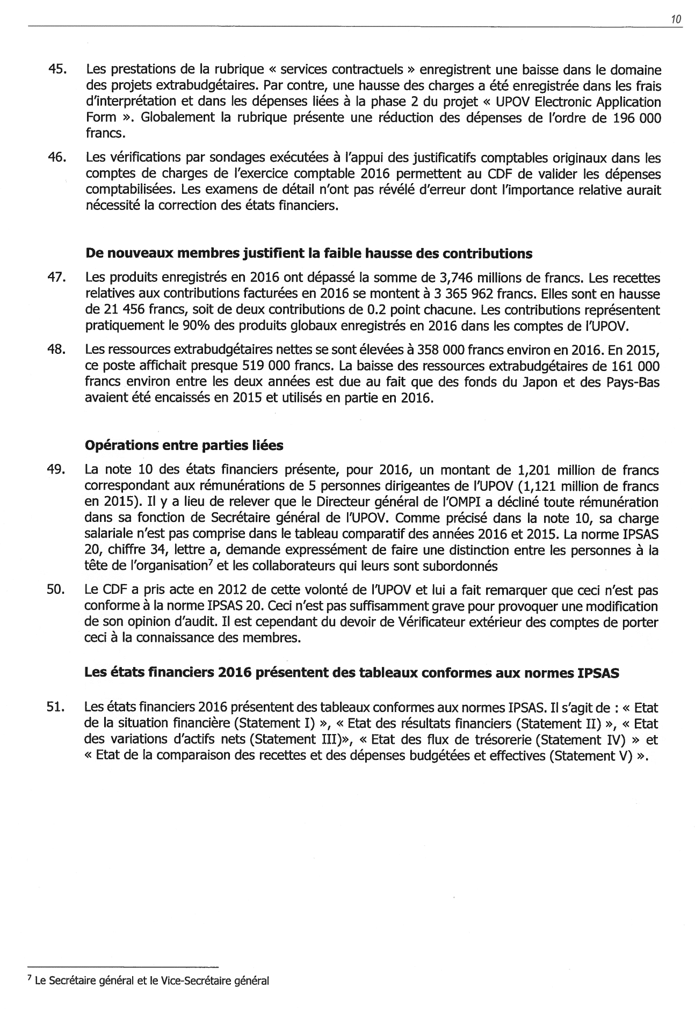

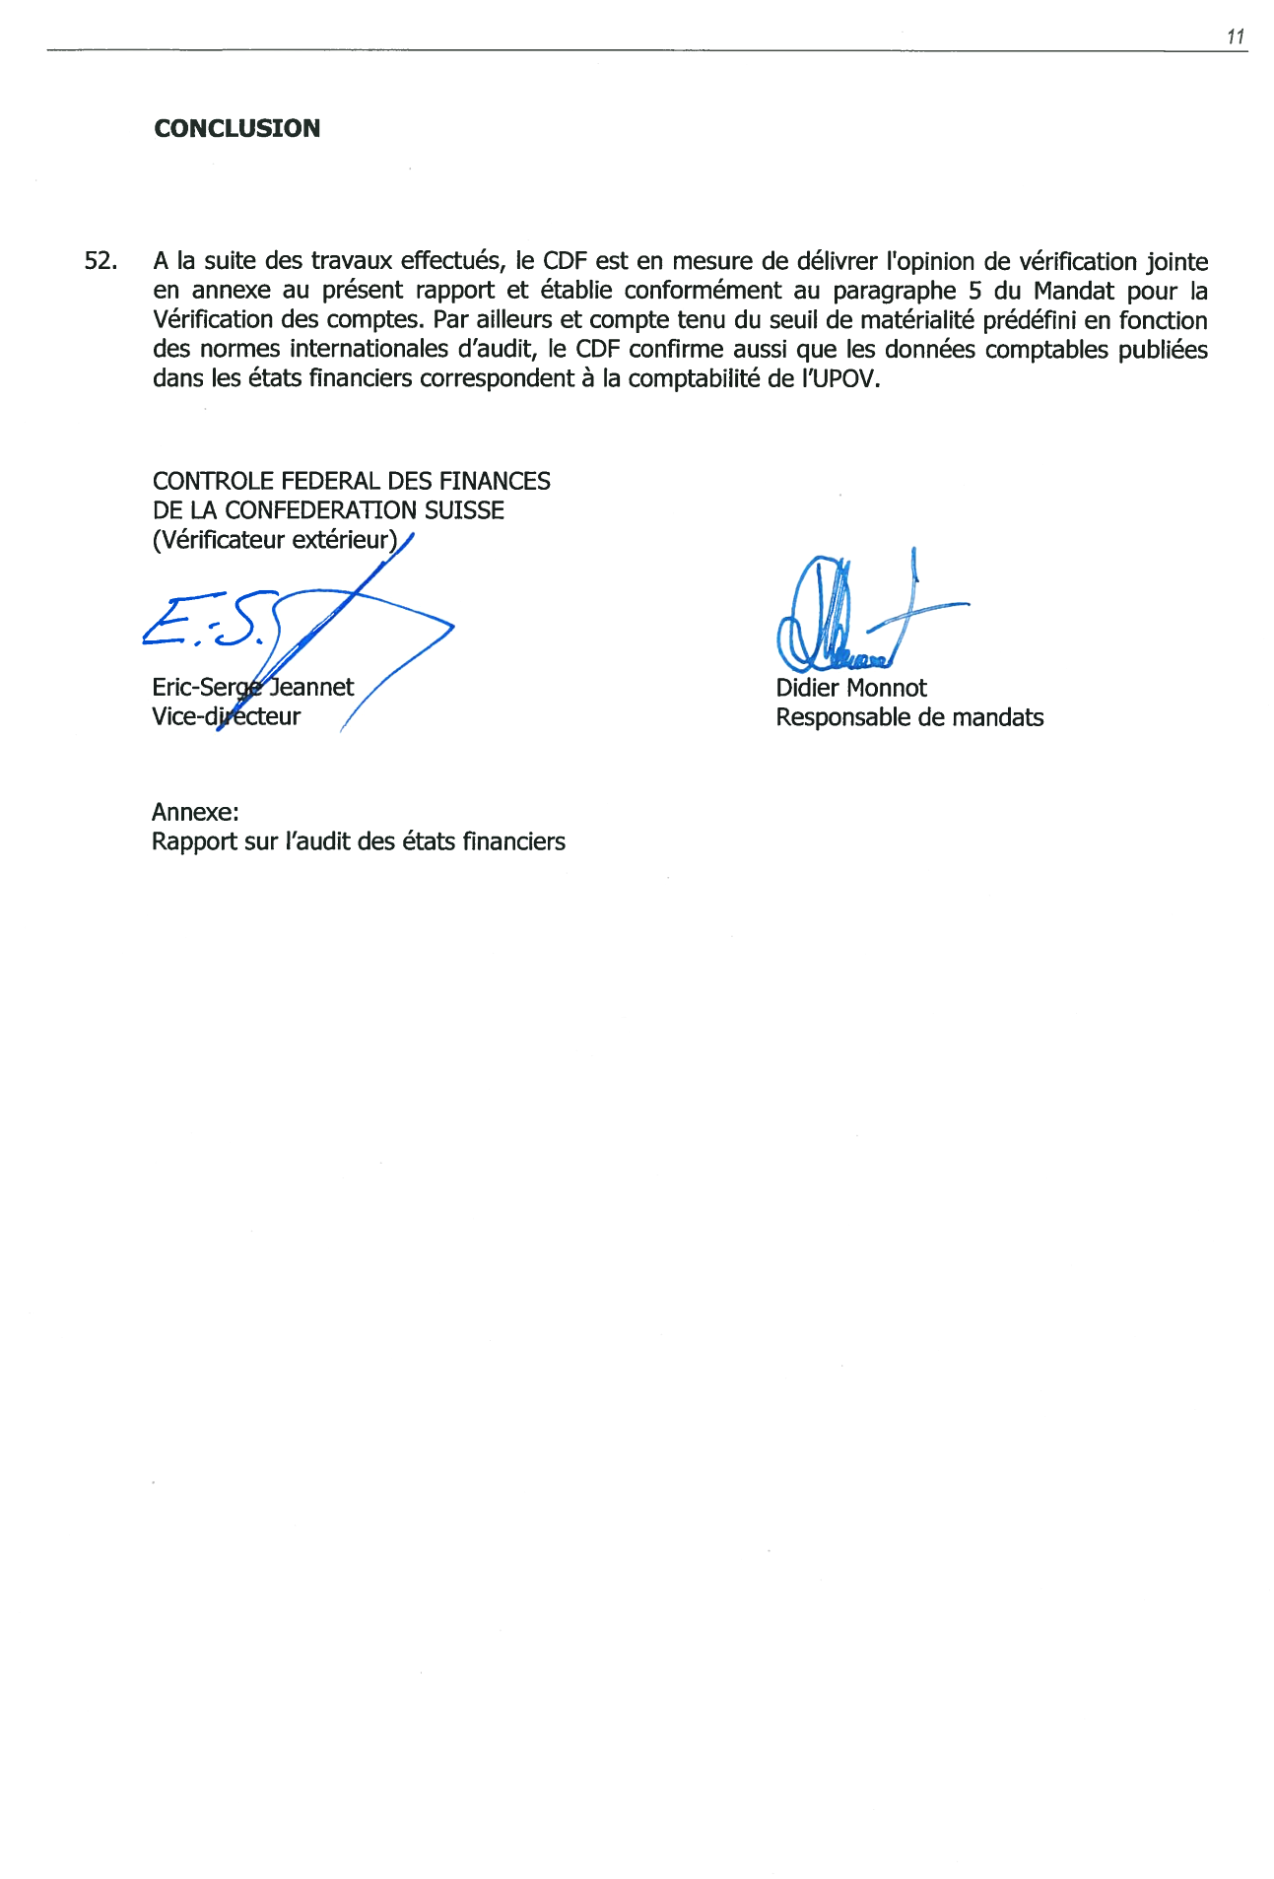

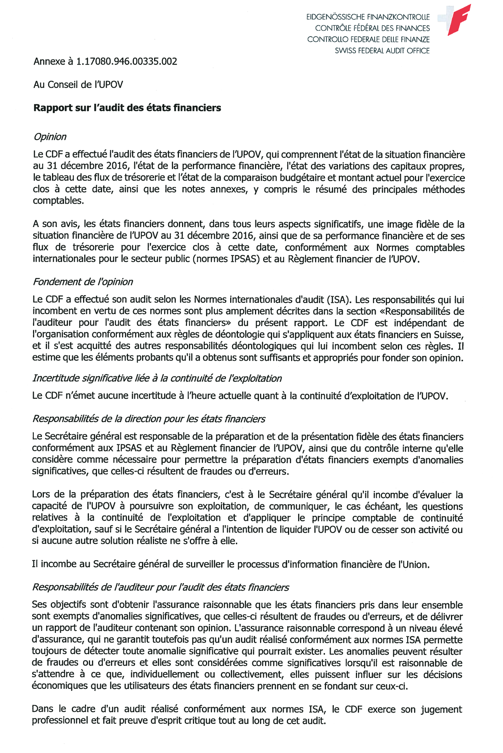

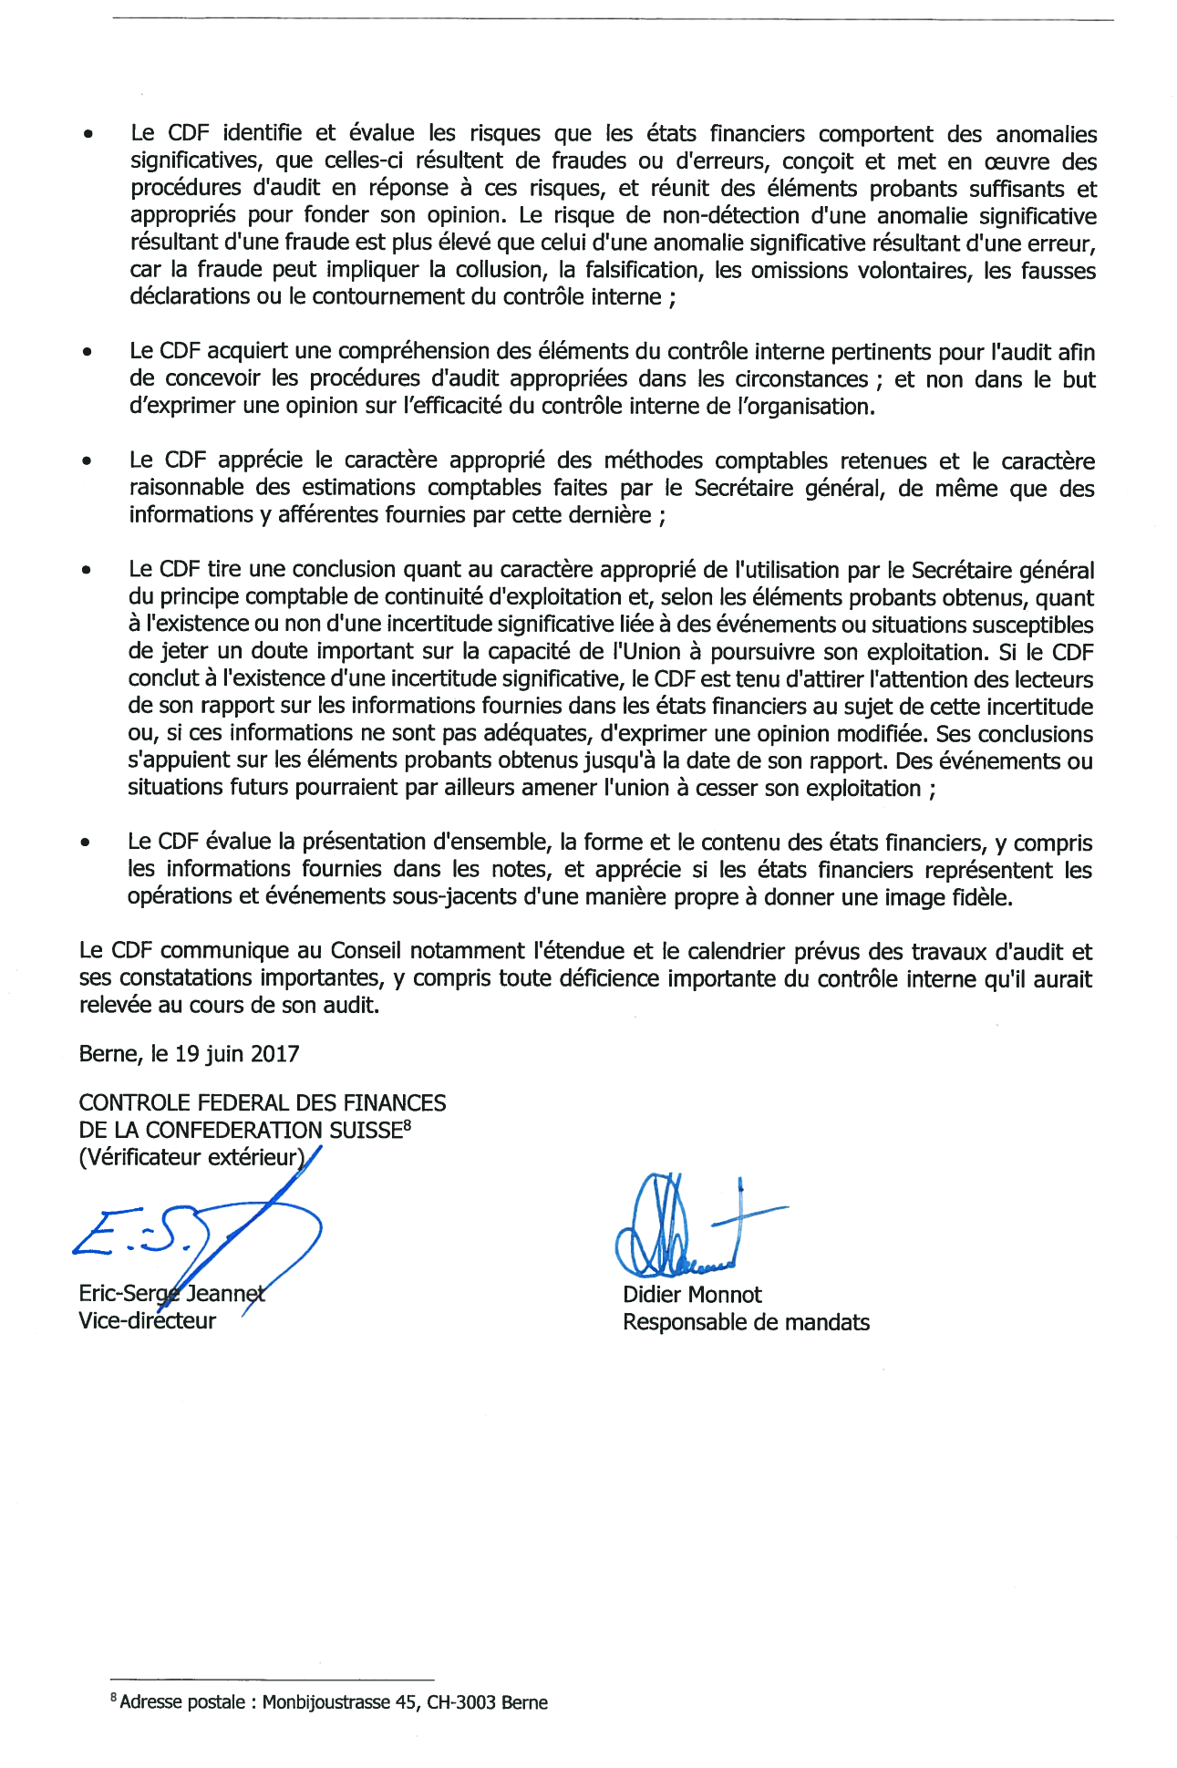
[Fin de l’annexe et du document]

